**«Сказка о Царевне Несмеяне»**

**Описание работы:**

Сценарий разработан для проведения мероприятия в рамках областного проекта «Танцующий детский сад». Сказка была показана на методическом объединении для воспитателей и музыкальных руководителей Никольского района, а так же для родителей воспитанников «Детского сада №7». При составлении сценария использовались некоторые цитаты из «Сказки о царевне Несмеяне» на новый лад. Участники сказки: взрослые (воспитатели), дети среднего и старшего дошкольного возраста. Длительность показа: 35-40 минут. Данный материал будет полезен для работы музыкальных руководителей.

**Цели:** Прививать интерес дошкольникам к хореографическому искусству в игровой форме.

**Задачи:**

* Формировать представление детей о различных танцевальных жанрах;
* Продолжать совершенствовать осанку, гибкость, координацию движений;
* Развивать творческие способности детей посредством танца;
* Вызвать у детей желание активно заниматься танцами.

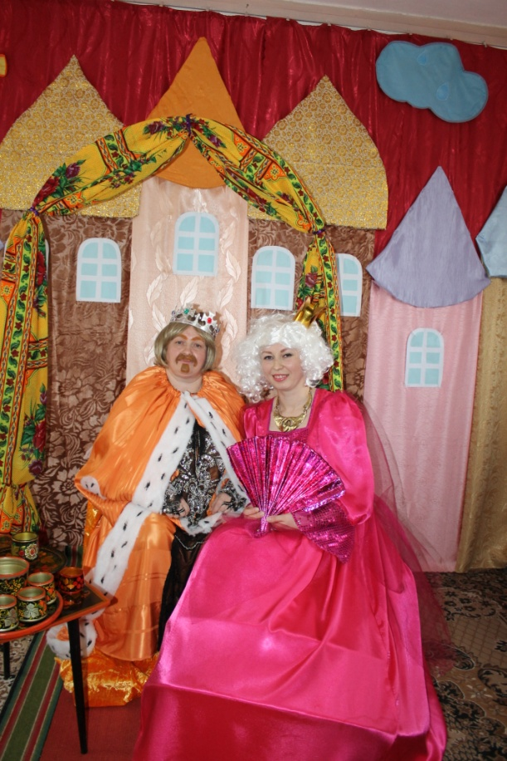

***Роли: царь, царевна Несмеяна, две няньки (взрослые)***

***Все танцы исполняют дети – воспитанники детского сада***

***Под музыку «В гостях у сказки» открывается занавес***

***На сцене: царь, царевна Несмеяна и две няньки***

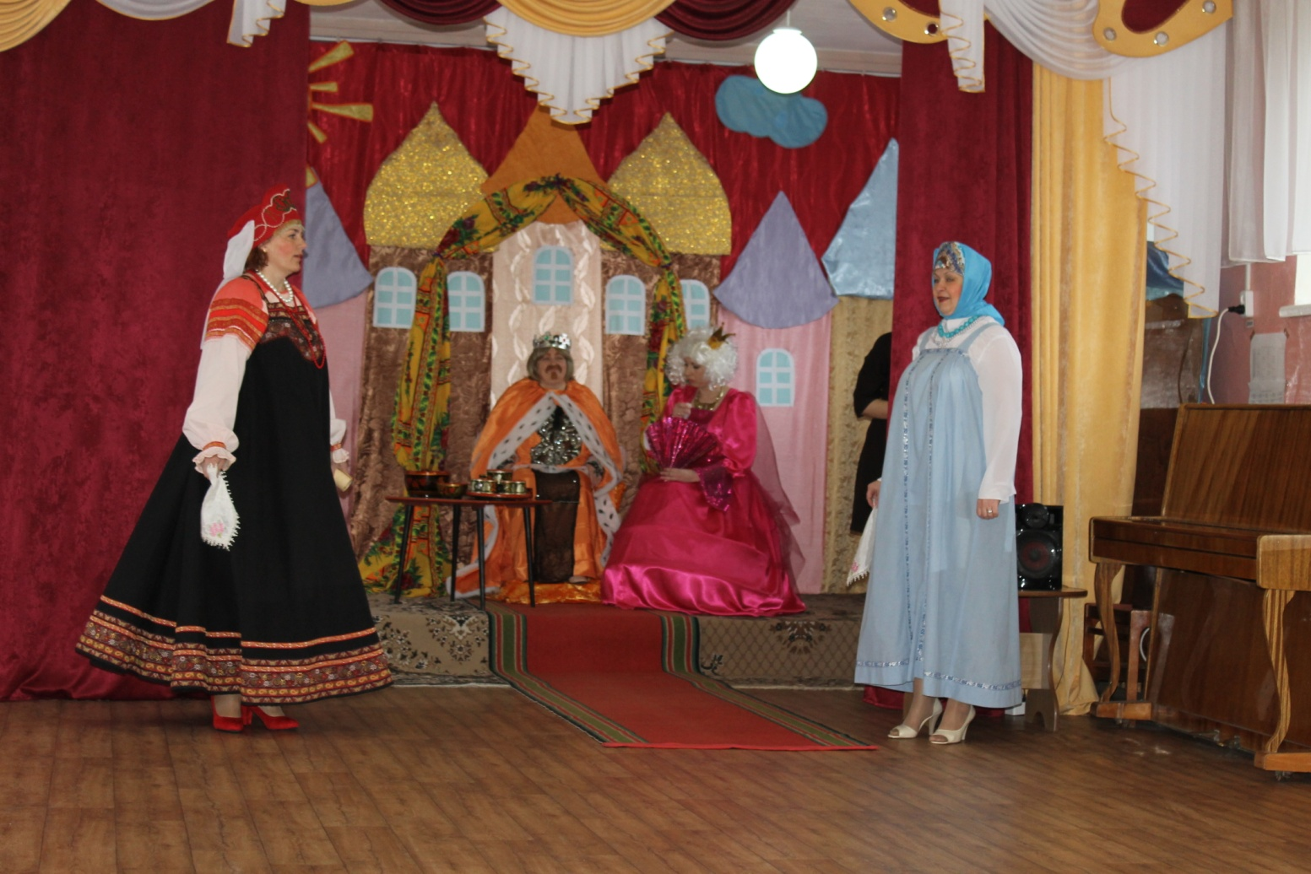

**Первая нянька:**

В одном дивном – дивном царстве, в детском саде - государстве  
Несмеяна царевна живет, не смеется она целый год!

**Вторая нянька:**

А ведь это совсем неполезно! Это даже всем детям известно!

**Царевна *(плачет, топает ногой):***

Ну и что же! А мне все равно! И не радуюсь я уж давно!  
Скучно мне, значит, буду скучать! Буду плакать, и буду рыдать! А-А-А!!!

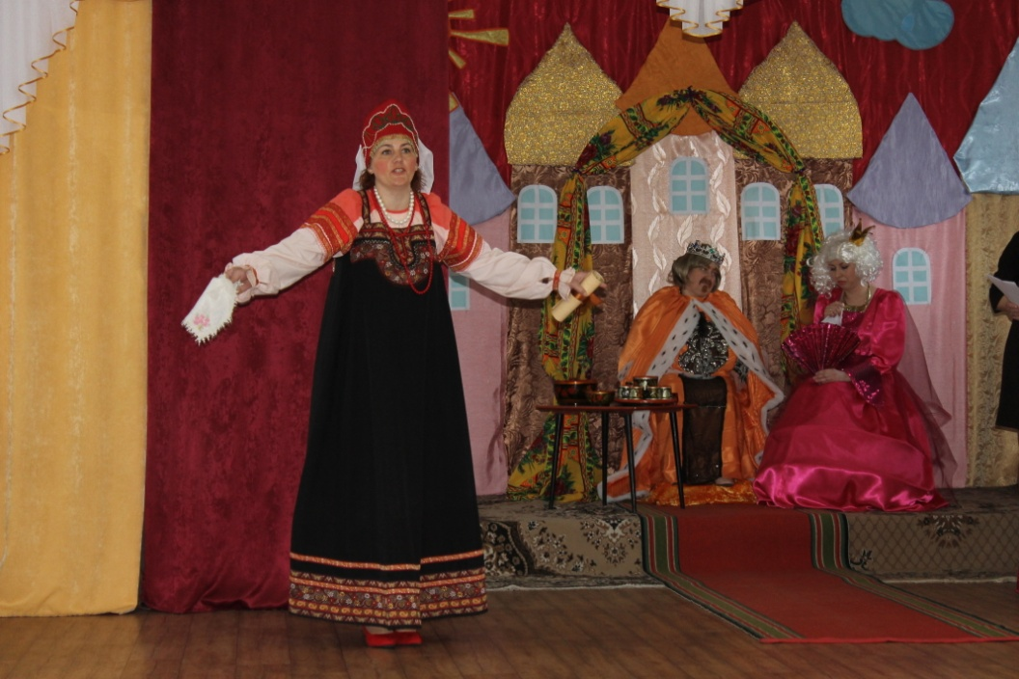

**Первая нянька:**

А отец ее, батюшка царь, той страны-стороны государь,  
Уж не знает, чем дочке помочь, но и рев ее слушать невмочь!

**Вторая нянька:**

Долго думал наш царь и решил, чтоб народ его дочь рассмешил!  
Приказал он таланты собрать.

**Царь:** Кто умеет плясать, танцевать,  
Пусть скорей во дворец поспешит! И царевну мою рассмешит!

**Первая нянька:**

И созвали мы в царство танцоров  
Симпатичных, задорных, веселых!

**Вторая нянька:**

Царь указ зачитать нам велел: «Всех, кто дочку его пожалел,  
Всех, кто в царство его поспешит, Несмеяну его рассмешит,  
Он тот час же всех наградит!»

**Первая нянька:**

Царским образом в грязь не ударит –  
Он полцарства тому в раз подарит!  
**Вторая нянька:**

И неважно, ты старец иль пупс,  
Царь вручит вам еще чупа-чупс!

**Няньки *(вместе)*:**

Время даром не будем терять,  
Нам пора наш концерт начинать!

**Царевна:** Не хочу концерт смотреть! Не хочу и кушать!

Целый день я буду ныть, никого не слушать! А-А-А!!!

**Первая нянька:**

Танцоры! Сюда поскорей выходите

И детским задором Царевну дивите!

***Танец «Поссорились - помирились»***

***(исполняют дети средней группы)***

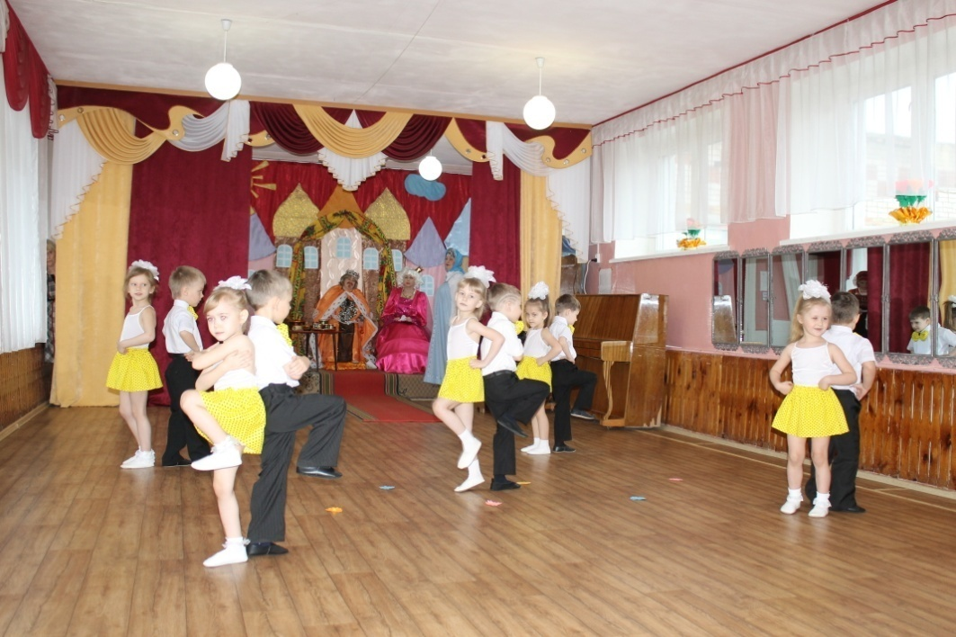

**Царевна *(плачет):***

Дети прыгали, старались, веселить меня пытались,

Посмотрела, что здесь было, и опять я загрустила! А-А-А!!!

**Царь:** Целый день ее послушать, это вам не трын - трава.

Ох, болят у папы уши и, конечно, голова!

**Первая нянька:**

А, может, покажем мы ей иностранцев?

**Вторая нянька:**

Для тебя, Несмеянушка, танец испанцев!

***Танец «Ха-фа-на-на»***

***(исполняют дети старшей группы)***

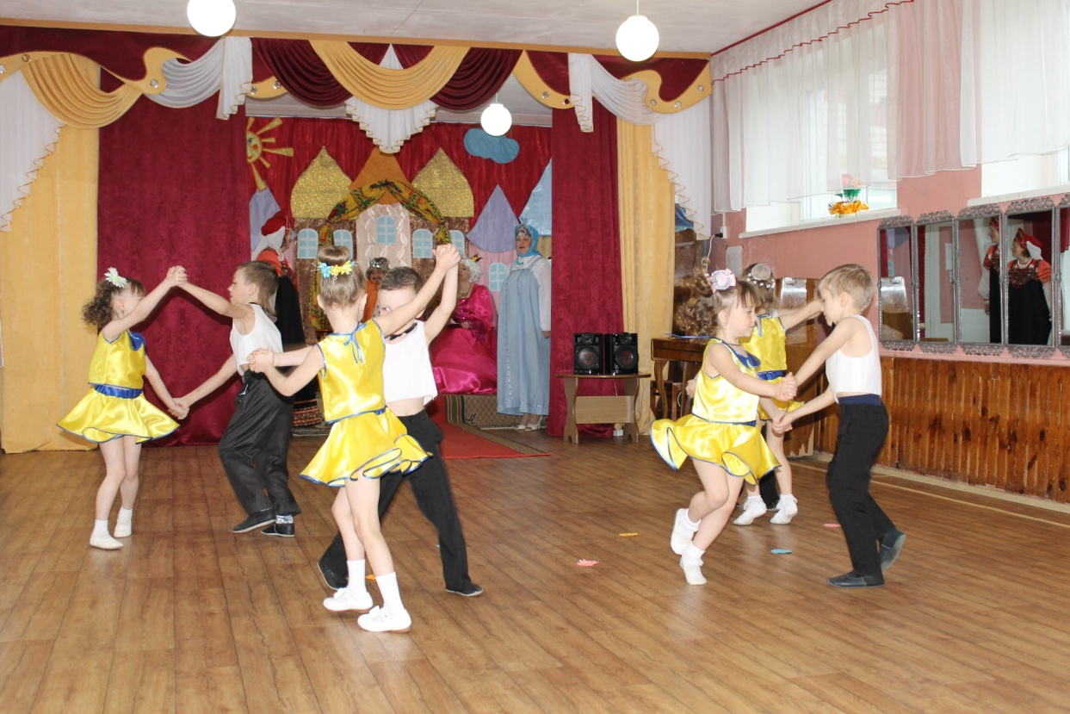

**Царевна:** Все равно я плакать буду! Не устану никогда!

Потому что Несмеяной все зовут меня всегда! А-А-А!!!

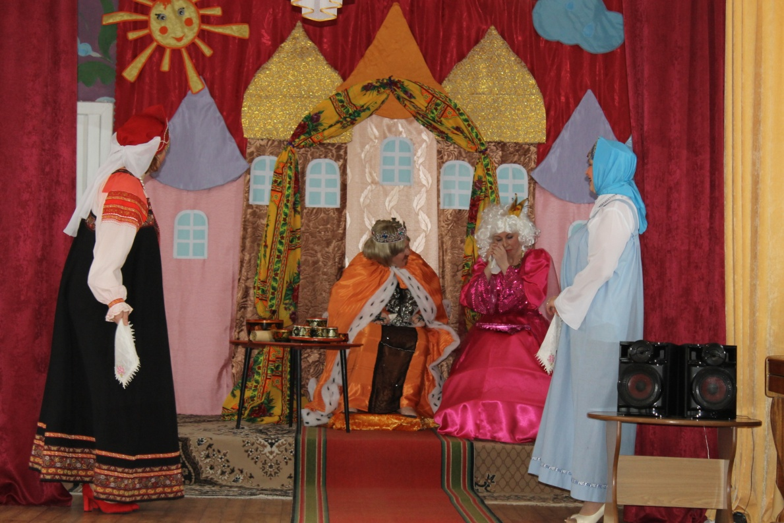

**Царь:** Ты рыдаешь без запинки лучше каждого из нас,

И бегут, бегут слезинки из твоих прекрасных глаз! (***вытирает слезы дочке***)

Пригласить других детей! Да чтоб было веселей!

***Танец «Кап-кап-кап!»***

***(исполняют дети подготовительной группы)***

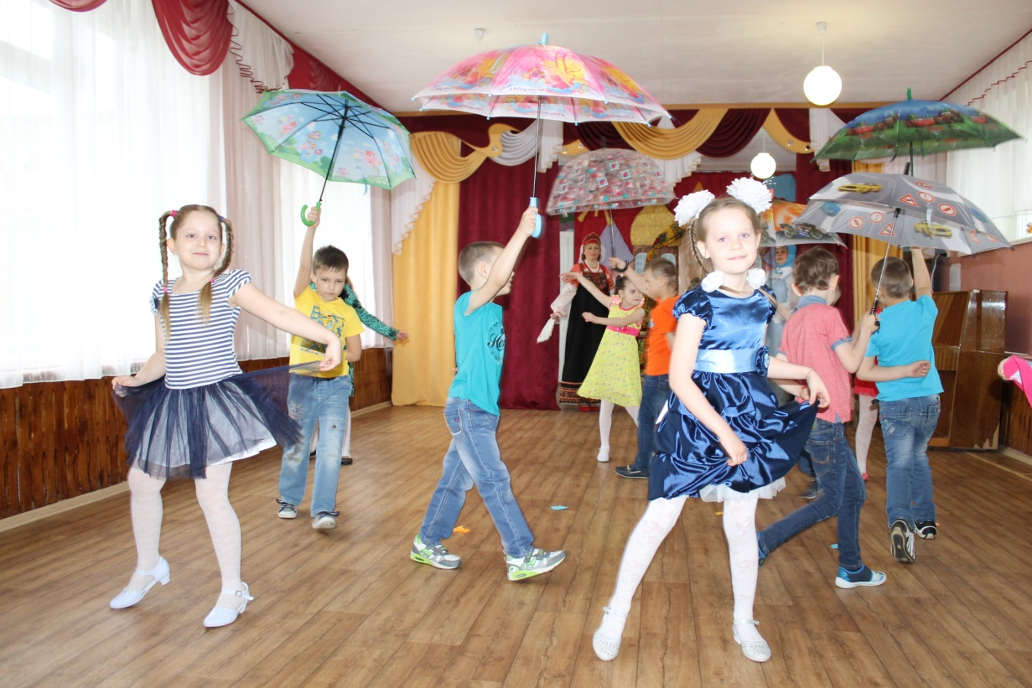

**Царевна:** Дети классно станцевали, но опять не угадали!

Дождик за окном стал капать, так и хочется мне плакать! А-А-А!!!

**Царь:** Ох, опять она рыдает! И чего ей не хватает?!

Подать нам танец всем другой, веселый, очень озорной!

Лишь только музыка начнет звучать, может, моя дочка захочет танцевать?

***Танец «Забавушка»***

***(исполняют дети средней группы)***

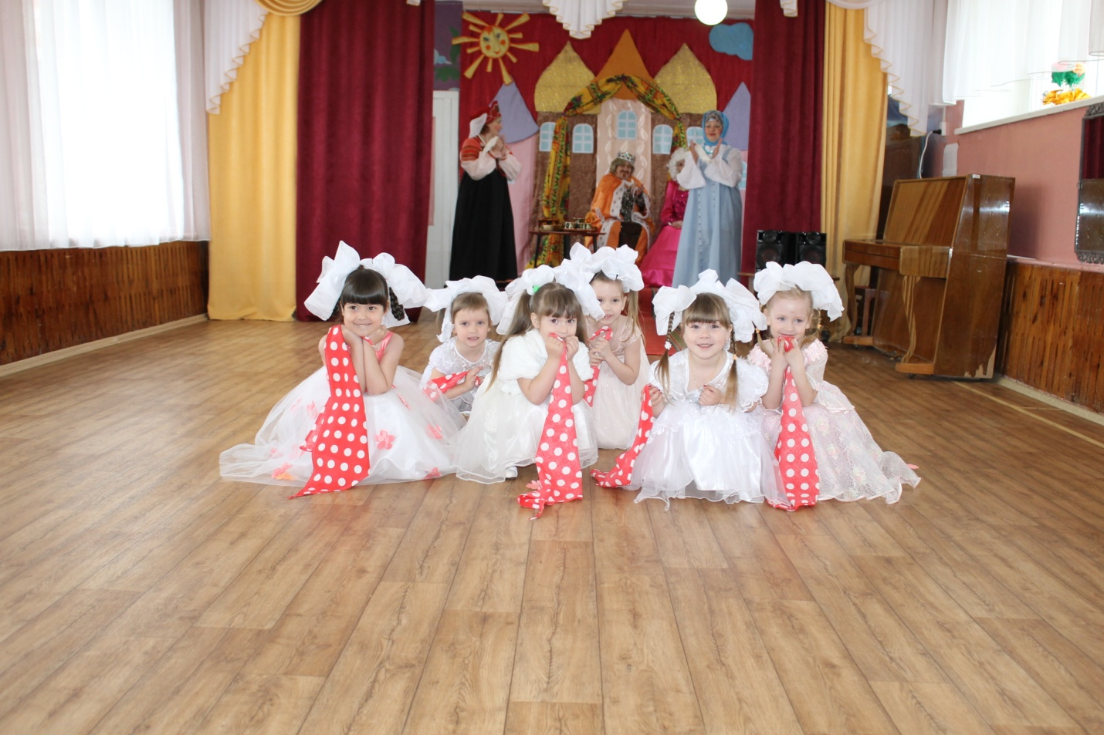

**Царевна:** Ох, какие малыши! Поплясали от души!

Меня немного удивили, но совсем не рассмешили! ***(всхлипывает)***

**Первая нянька:** Может, позовем солдат? Пусть Царевну рассмешат!

**Вторая нянька:** Ты смотри! Они уж тут! Вот солдаты к нам идут!

Они пляшут и поют, честь как надо отдают,

На страже родины стоят, в руках держат автомат!

***«Армейский танец»***

***(исполняют мальчики подготовительной группы)***

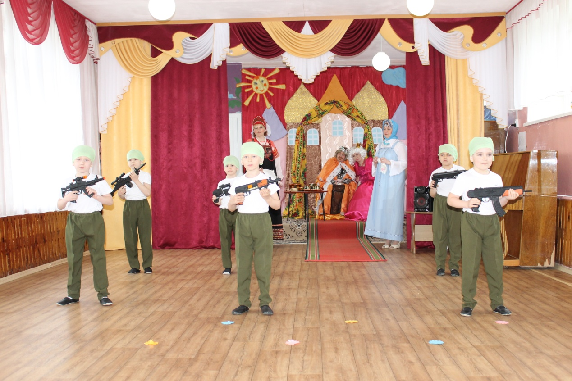

**Первая нянька:** Ой! Царевна замолчала! ***(Царевна заснула)***

**Царь:** Видно, доченька устала! Тише! Тише! Не шептаться!

Может, ангелы ей снятся?

***Танец «Ангелы»***

***(исполняют девочки старшей группы)***

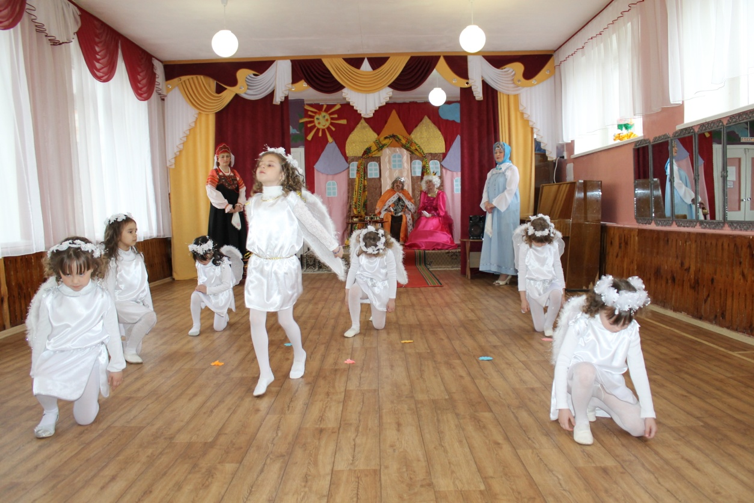

**Царевна *(просыпается*):** Ах, какой был дивный сон! Но меня расстроил он,

Слезы начали вновь капать, еще громче буду плакать! А-А-А!!!

**Царь:** Неужель, реветь охота? Это вовсе не работа!

Встань-ка, дочка, попляши, что умеешь, покажи!

**Царевна:** Плясать совсем я не хочу! Лучше так я посижу!

Пусть другие здесь попляшут, а я буду лишь смотреть,

Не понравится мне танец, буду громко я реветь!

**Вторая нянька:** Эй, танцоры! Выходите! Может, вы хоть рассмешите?!

***Танец «Плясовая»***

***(исполняют дети старшей группы)***

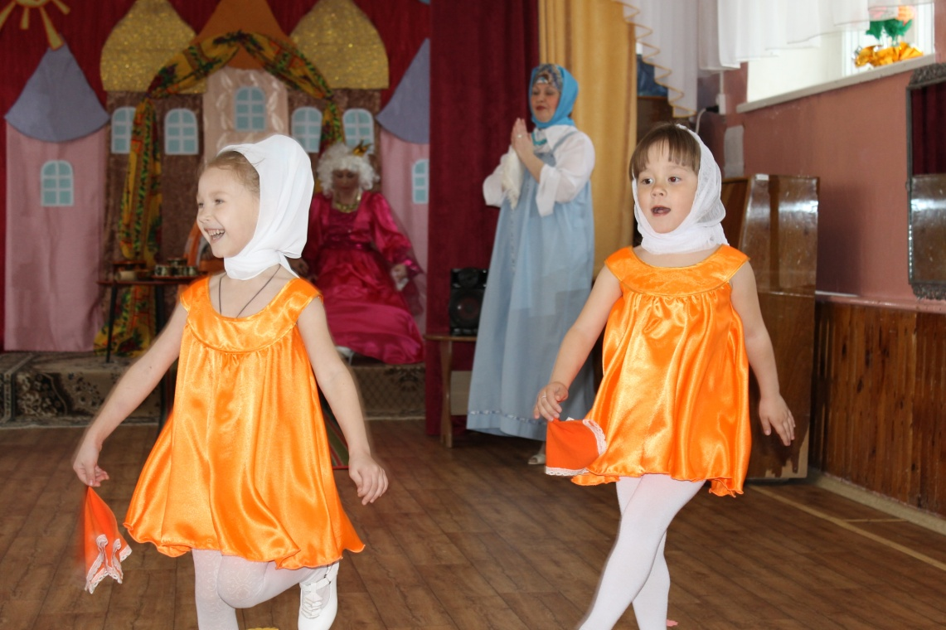

***Царевна Несмеяна начинает вытирать глаза***

**Первая нянька:** Посмотрите, что это значит?!

Царевна-то меньше плачет?!

**Царевна:** Смотрите, а то заплачу сильнее!

**Царь:** Ну, почему сильнее?

**Царевна:** Да потому, что я так плясать не умею! А-А-А!!!

**Первая нянька:** Что ты, что ты, Несмеяна, это же не сложно!

Любой танец танцевать научиться можно!

**Вторая нянька:** Стоит только захотеть, затанцует и медведь!

А вот эти малыши нам станцуют от души!

**Царь:** Новый танец посмотри, да глаза свои утри!

***Танец «А ручки хлоп!»***

***(танец исполняют дети подготовительной группы)***

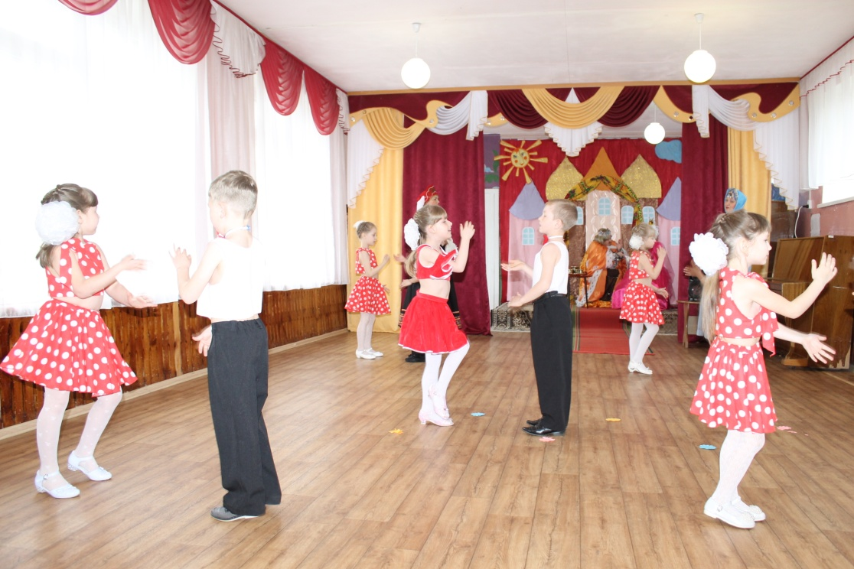

**Царь:** Ох, как танцы хороши! Прям, услада для души!

**Царевна:** Не хочу больше детей! Буду слезы лить сильней! А-А-А!!!

**Няньки (*вместе*):** Что ж нам делать? Как нам быть?

Слезы как остановить?!

**Царь (*стукнул кулаком по столу):*** Эх! Чему быть, тому бывать!

Сейчас все будем танцевать!

Выходи царевна в круг, может, улыбнешься вдруг?

**Няньки (*вместе*):** Музыка, скорей играй!

Всех танцоров приглашай! ***(все дети забегают в зал)***

***Общий массовый танец. Царевна танцует вместе со всеми.***

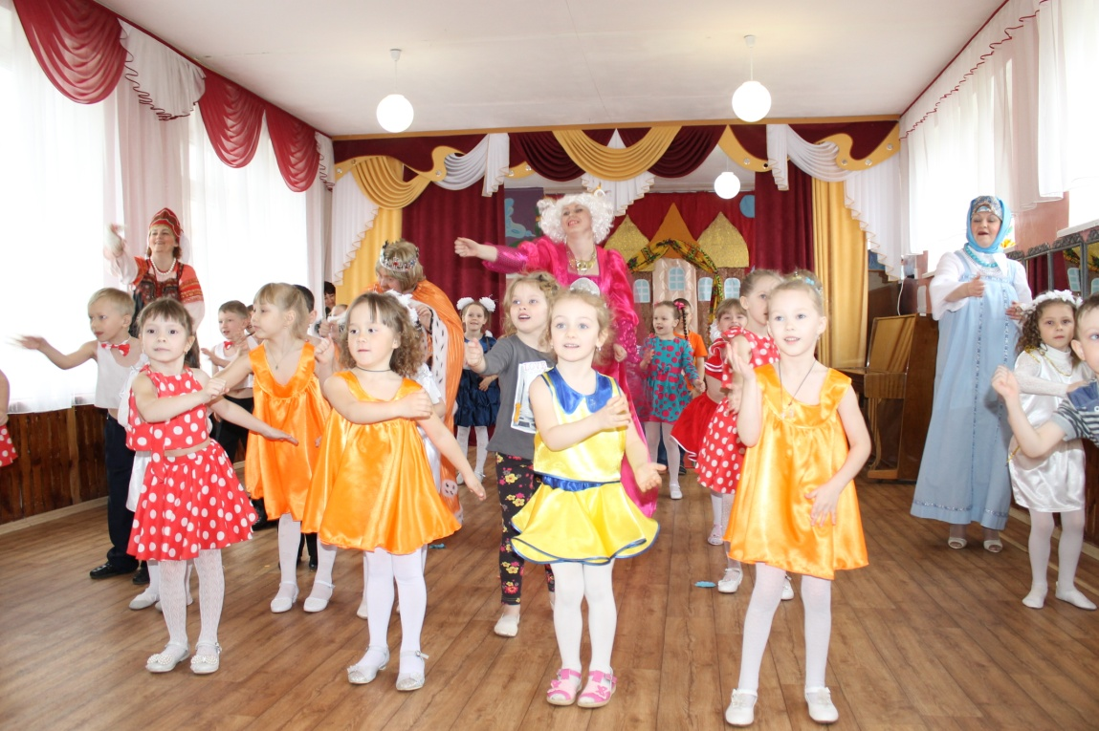

**Первая нянька:** Посмотрите на Царевну!

С ней большая перемена! Несмеяна не ревет, а смеется во весь рот!

**Царевна:** Ваш концерт прекрасен был, он меня развеселил.  
Больше я реветь не буду! Пусть мой смех звучит повсюду! ***(хохочет)***

**Царь:** Раз такие перемены, срочно всем призы на сцену!  
Слово я свое держу – всех героев награжу!

***Всем детям (участникам концерта) вручаются чупа-чупсы.***

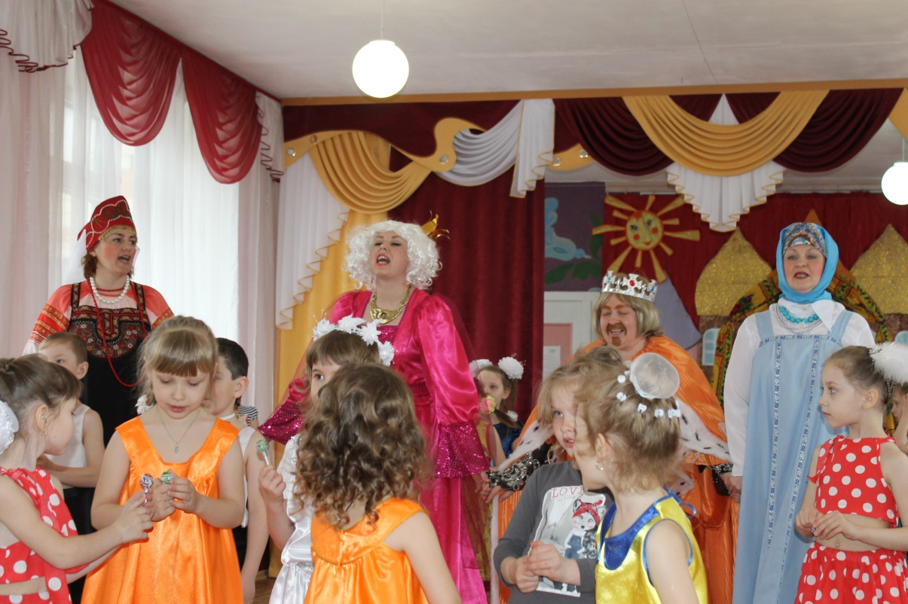

**Вторая нянька:** Ну, а сказке нашей длинной уж пора кончаться, видно…

**Царь, царевна Несмеяна, няньки *(взявшись за руки):***

Мир и счастье в нашем царстве, в детском саде - государстве,  
Пусть теперь всегда царят и всем также жить велят!